Projet « Améliorer la santé maternelle et néonatale en Mauritanie – phase 2 » :
Lettre d’information pour les mois : Juin , Juillet , Aout Septembre , octobre et Novembre
Dans le cadre du projet « Améliorer la santé maternelle et néonatale en Mauritanie» trois restituions des états des lieux des centres ont été faites par Monique Michaud
- Restitution 1 : Centre Médical de Teyarett (le 26 juin 2018 à 12h)

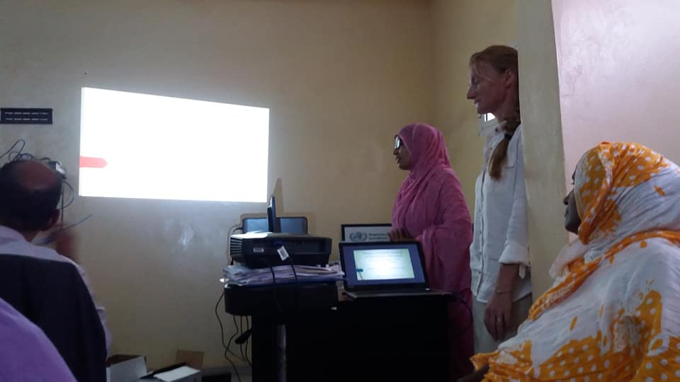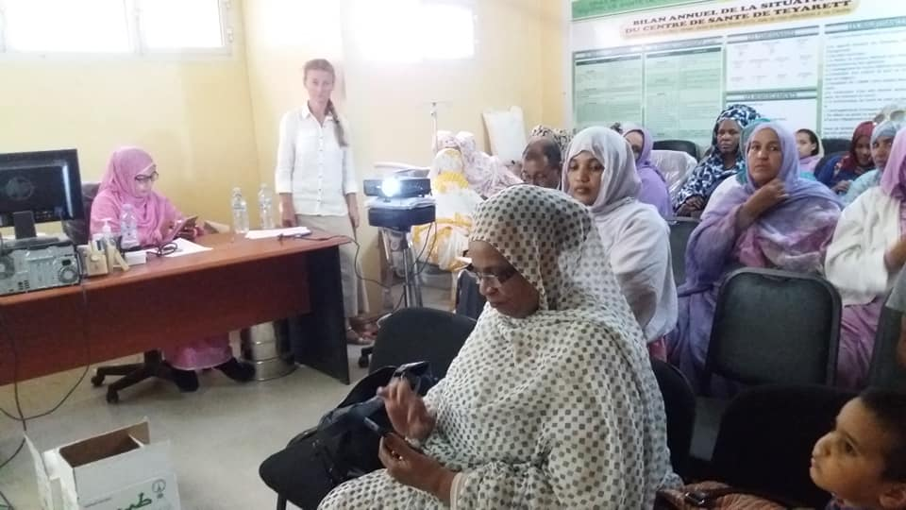

Parmi les participants
- Présidente de l’association Zeinabou Taleb Moussa
- Docteur chef : Selmane Amal
- Evaluateur : Saleck Jereib
- Chargée de Communication : Aicha hamady
- 75 du personnel du centre y était présent : Infimiers ; sages femmes ; femmes de ménages
Monique Michaud présenta les avantages du centre et les majeurs problèmes
Les avantages
- La chance d’avoir un docteur comme Selmane : compétente et active
- Aucun manque de matériel ce qui est bien
- Le centre recoit beaucoup de patient
Néanmoins
- Le bon comportement avec les patients
- Remplir les données dans les carnets médicales
- Connaitre les obligations en matière de santé
- Connaitre par cœur : textes législatifs ; chartes et conventions relatifs aux droits des usagers de la santé

Les interventions :
Docteur selamane : ensemble nous pourrions avancer main dans la main mon équipe

- Restitution 2 : centre de santé de Sebkha (le 27 juin 2018 à 12)

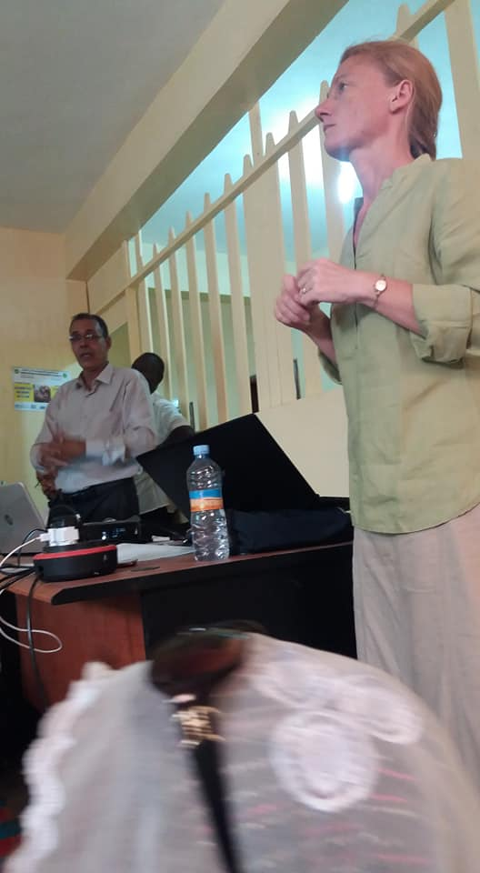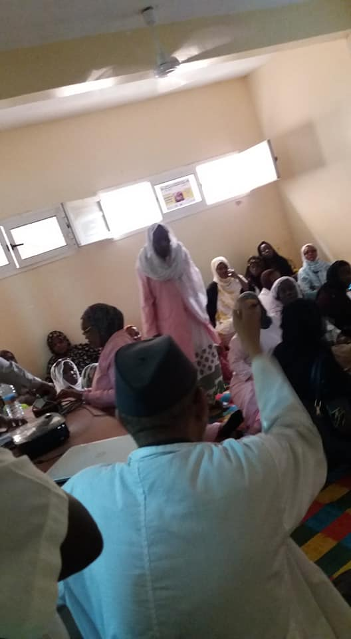

Parmi les participants
- Médecin chef : Varwa
- Evaluateur : Salek Jereib
- Chargée de communication de l’AMSME : Aicha Hamady
- Le personnel Du centre
Monique Michaud présenta les avantages et les majeurs problèmes du centre
Les avantages
- Le centre qui accueil lus de naissance à Nouakchott
- Beaucoup De personnels actifs
Néanmoins
- Le manque d’hygiène
- Le bon accueil des patients
- Remplir les données dans les carnets médicales
Les interventions :
Sage femme Major : le problème d’hygiène est du au manque d’argent on ne paye pas les hommes de ménages ; ils font 5 à 6 mois sans rien avoir ;
Femme de ménage Ngaide : On ne peut pas exprimer notre souffrance ni des besoins du centre sinon je risque de perdre mon emploi.

- Restitution 3 : au centre Hospitalier National

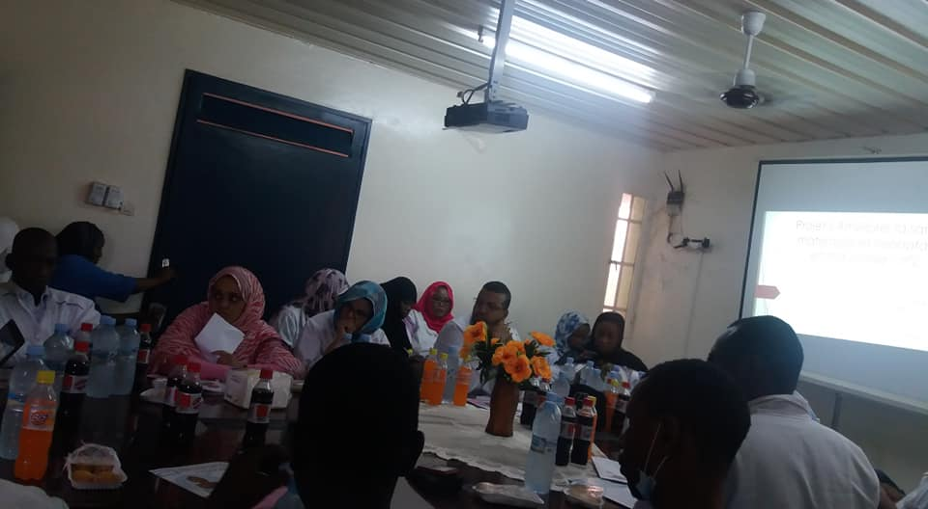
Parmi les participants
- Docteur Tfeil et son équipe
- Chargé Programme santé : DR Sidi Mohamed
- Chargée de communication de l’AMSME : Aicha Hamady
- Représentante du PNSR
Monique présenta les avantages et les problèmes du centre
- Connaitre par cœur : textes législatifs ; chartes et conventions relatifs aux droits des usagers (surtout les enfants)
- Le bon comportement avec les enfants
- Remplir les données dans les carnets de santé
- L’hygiène
- Un organigramme
- Salle de jeux dans le services

Les interventions
Docteur Ba : Nous avons besoin d’un terrain favorable pour fixer nos objectifs
Infirmier X : Nous n’avions pas d’hygiene suffisante nous sommes les premiers à confronter les nouveau-nés avant le docteur même et manque de table roulante entre les lits
Docteur Toufeil : Tout cela se résume en une seule phrase : Humanisons le soin au lieu de le mécaniser

- Dans le cadre du projet « Améliorer la santé maternelle et néonatale en Mauritanie» une mission de Santé sud a séjourné à Nouakchott du 15 au 22 juillet 2018. Cette mission avait permis de rencontrer plusieurs acteurs concernés et impliqués dans l’amélioration de la santé maternelle et néonatale en Mauritanie.

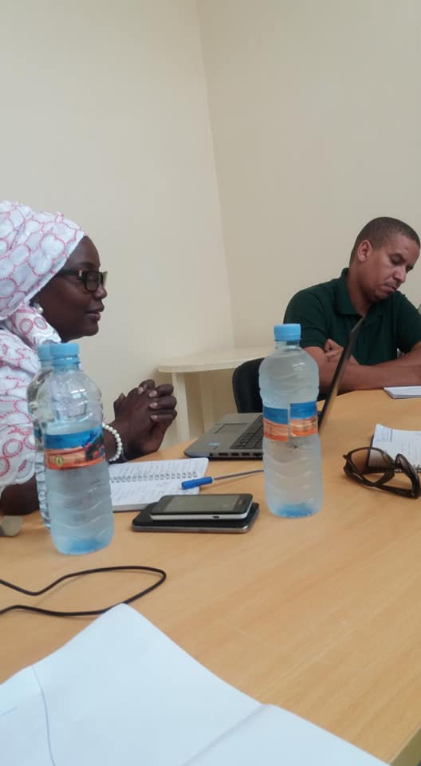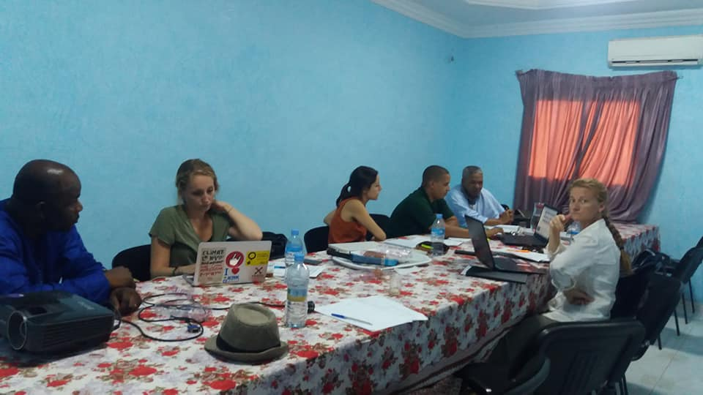
Ainsi la mission a tenu une réunion de travail dans le cadre de l’élaboration du Plan d’action d’EASSR auprès des autorités publiques de santé de référence et de la planification de ses prochaines étapes de mise en œuvre.
Dans le cadre de groupes de travail, la mission a recueilli les besoins des DRAS et les besoins concernant le renforcement de la formation initiale des sages-femmes ; structurer la gouvernance du projet par la signature de la convention de partenariat et de l’accord de rétrocession entre Santé Sud et l’ASDM tout en récoltant la signature aussi de la lettre d’engagement du ministère de la santé. Il a été procédé à la mise en place de l’équipe et des modalités de coordination.
Madame Zeinebou Taleb Moussa, présidente de l’association Mauritanienne pour la santé de la mère et de l’enfant (AMSME) a salué la collaboration avec es partenaires de Santé Sud et s’est dite persuadée que ce partenariat sera fructueux.
Parmi les personnalités rencontrées es Directeurs régionaux de l’action sociale et sanitaire (DRAS). Ils se sont engagés à accompagner les actions qui entrent dans le cadre de l’amélioration de a santé maternelle et néonatale dans les régions dont ils ont la responsabilité. Cet engagement, a-t-on souligné du côté de la DRAS Nord de Nouakchott, sera concrétisé à travers l’appui à la planification, la coordination et la formation, d’une part et au soutiens aux superviseurs en terme de suivi de l’amélioration de la qualité de la santé.
Le DRAS de Nouakchott SUD a quant à lui porté l’accent sur les services, la santé de Base, l’hygiène public comme axes prioritaires dans les Moughataa : ARAFAT ; RIYAD ; El Mina où chaque structure se compose de 3 centres de santé.
Le besoin d’encadrement du personnel et les besoins en termes de logistique ont été exprimés.
Autre responsable du secteur de la santé, la directrice du Centre national de transfusion sanguine (CNTS). Dr Khadjetou Ba a insisté sur la nécessité du don du sang et la sensibilisation de la population sur ce sujet. Elle a cependant déploré le manque de moyens humains et matériels dont souffre le Centre.
Dr Bâ a instauré un programme pour facilité la tache aux donneurs de sang, leur permettant de choisir le plan qui leur convient. Des slogans ont été lancés « soyez la pour les autres ! » « Donnez votre sang ! « partagez la vie ! »
A l’école nationale de santé publique de Nouakchott, la pédiatre et directrice de l’école Zeinebou Mint Haidy a témoigné de l’état désastreux dont souffrait le centre auparavant et les efforts qui on été multipliés pour son renouvèlement.
Après avoir loué ces efforts Dr Zeinabou Mint Haidy a souhaité de l’aide pour le renforcement des capacités du personnel, du matériel et la formations des sages Femmes

- Contre les violences et harcèlement sexuels, sensibiliser et former
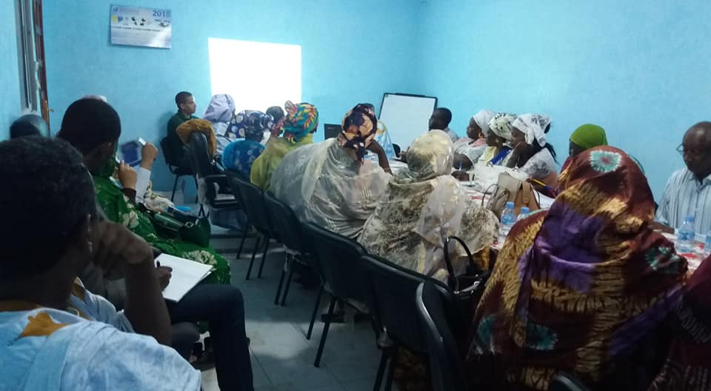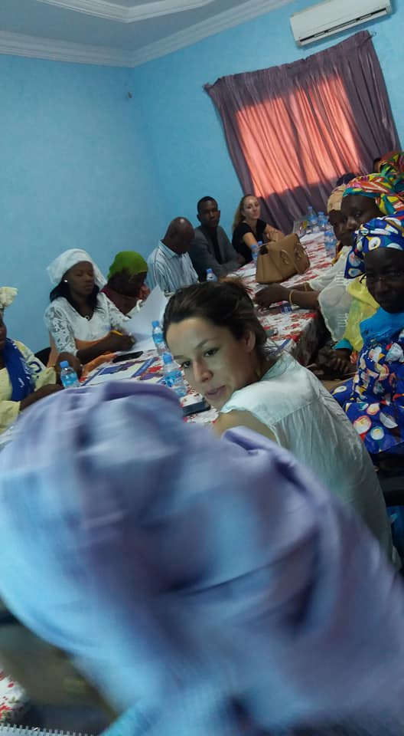

Dans un tout autre cadre, Maitre Diarra, de l’AMSME, a fait un exposé sur le plan d’éducation à la santé au siège de l’AMSME. La femme relai communautaire Anta khalifa Sy a posé des questions relatives à l’apprentissage du personnel de santé et de la capacité à transmettre aux enfants les règles de base en termes de sensibilisation aux dangers qui les guettent telles les harcèlements et violences sexuelles.
Sidi Mohamed, chargé de programme santé a affirmé que ces apprentissages ciblent surtout la police dans le cadre du protocole de prise en charge et de prévention.
Monique Michaud, de Santé Sud, a suggéré que le personnel de santé pousse les victimes à dénoncer leurs bourreaux.
Il est surtout ressorti de cet axe relatif aux violences et harcèlements sexuels qu’il reste nécessaire de connaitre par cœur les textes législatifs, les Chartes et conventions Relatives aux droits des Usagers (surtout les enfants) de la santé. En outre il est recommandé d’adopter les bons comportements tels que l’accueil chaleureux aux victimes avec un sourire.

Phase 2 projet Ameliorer la santé Maternelle et infantile ; Une mission de santé Sud pour répondre aux besoins exprimés durant sa précédente visite à Nouakchott
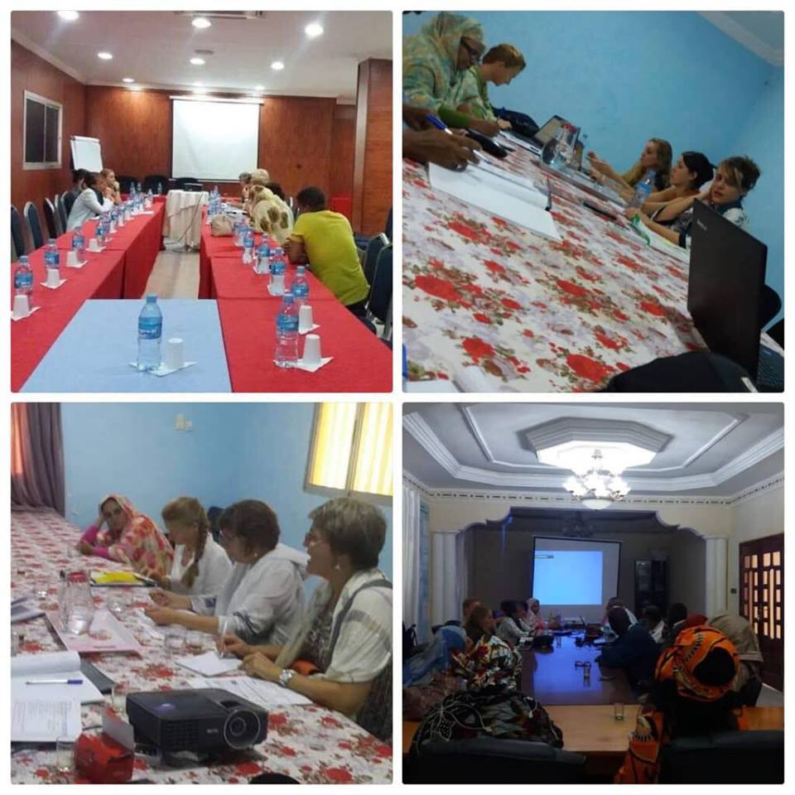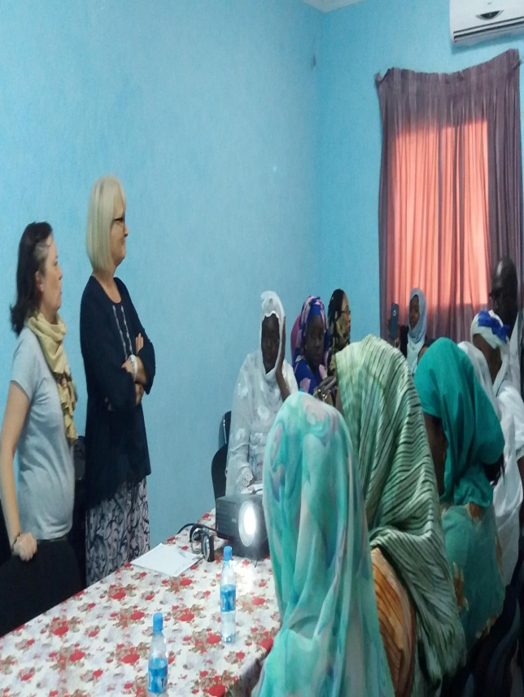
Une mission de Santé sud a effectuée une visite de deux semaine à Nouakchott dans le cadre du Projet « Améliorer la santé maternelle et néonatale en Mauritanie – phase 2 » que cette ONG française conduit en partenariat avec l’AMSME. Du 7 au 19 octobre 2018, cette mission rencontré plusieurs ressources et travaillé avec ses partenaires en vue de renforcer les personnels de santé dans les centres ciblés de Nouakchott en ce qui concerne l’hygiène et la démarche qualité des soins. Comme réponse à des préoccupations exprimées lors d’une mission précédentes qu’elles avaient effectuée à Nouakchott plusieurs mois plus tôt, Santé Sud a voulu avec son partenaire AMSME placer le soin au cœur de l’attention pour les patients. Le CHN, le CHME et le CSS bénéficiant de services performants et bien coordonnés, les infections nosocomiales et les risques de maladies transmissibles dans les structures de santé sont réduits .

ZeinabouTaleb Moussa, présidente de l’AMSME a rappelé sa satisfaction pour la réussite missions précédentes. Elle s’est dite optimiste pour le succès de la seconde mission qui va porter l’accent sur l’accomplissement avec suces les taches qu’elle s’est assignée.
Pour Séverine et Francine, membres de la délégation de Santé Sud qui ont fait leur intervention dans les structures de santés ciblés, il a été donné l’occasion de voir ce qui a été fait en termes d’hygiènes. Notamment pour ce qui est des toilettes, laboratoires, salle d’accouchement et matériel et autres produits pour le nettoyage des outils de maternité,
Côté intervention des personnes cibles de la mission Aicha une femme de ménagea exprimé son mécontentement du produit qu’on lui avait offert pour faire le nettoyage. Elle dit rester parfois deux jours sans trouver le matérieln écessaire.Ce qui l’oblige à nettoyer parfois qu’avec de l’eau seulement.
Dr. : Selmanea Médecin chef d’un centre a témoigné de la situation pénible dont souffrait le centre. « Mais avec le nouveau bloc opératoire et l’aide de santé Sud ils vont pouvoir surmonter tous ces obstacles. » A-t-elle dit.
Le gardien du centre médical de Teyaret a affirmé qu’il est responsable de verser le sang et le placenta dans un endroit très néfaste pour sa santé.
Au cours d’une réunion faite avec le personnel de santé au siège de l’AMSME Séverine et Francine ont fait une restitution des états des lieux dans la quelle était émis les conseils suivants :
• Lavez-vous les mains régulièrement, de préférence avec la solution hydro-alcoolique mise à votre disposition dans le service
• Avant une intervention chirurgicale ou un acte médical ou radiologique, appliquez le protocole de douche préconisé par le médecin (solution hydro-alcoolique, savon désinfectant)
• La tenue médicale est indispensable dans les milieux médicaux
Plusieurs sages femmes ont intervenu lors de la restitution sollicitant avoir des tenues médicales et souffre de manque de produit pour le nettoyage ; des couveuses de Hautes qualités et des incubateurs neufs pour une meilleure stérilisation car ceux qu’ils en ont déjà sont rouillés et fonctionnent mal car ils sont de modèle très ancien,

Lors de l’ouverture de l’atelier de travail pluri acteurs pour l’élaboration d’un dispositif de renforcement de la qualité et de la sécurité des soins et de la prévention du risque infectieux au CHN. Au CHME, aux CS de Sebkha et de Teyaret à l’HotelWissal
Le docteur Abdel Aziz a salué le travail fait par santé Sud et l’AMSME et la volonté des sages femmes à vouloir se former plus sur la question de la santé maternelle et néonatale à Nouakchott et le meilleur reste à venir
Pendant cet atelier plusieurs présentations ont eu lieu. Entre autres, la présentation des Nouvelles orientations des politiques publiques en matière de prévention et contrôle des infections, la restitution de l’état des lieux sur la prévention du risque infectieux au CHN ; a CHME ; Au CSS et au CST ; Atelier de réflexion collective : Définition d’un dispositif d’accompagnement pour le renforcement de la prévention du risque infectieux. Une autre a été consacrée à la restitution de l’état des lieux sur la qualité et la sécurité des soins Maternels et néonatals ; relevé de décisions clôture de l’atelier
Côté recommandations il a été demandé de mettre en place un processus dynamique d’élaboration de nouveaux projets pluri acteurs dédiés à l’amélioration de la prise en charge des populations à travers une nouvelle organisation pour réduire la mortalité maternelle liée à la problématique du sang. De même les acteurs de l’enseignement et les collectivités locales sont associés pour réduire de façon structurelle la mortalité maternelle et néonatale. Sensibiliser les bénéficiaires à la promotion de leur santé grâce au renforcement des OSC dans leur capacité à élaborer des outils d’information et de mobilisation des populations et les mauritaniens et mauritaniennes bénéficient d’action d’éducation à la santé, cela a également été énuméré dans les recommandations après le passage de la seconde mission de Santé Sud à Nouakchott.

